**第四章课后习题：**

**我的答案：**

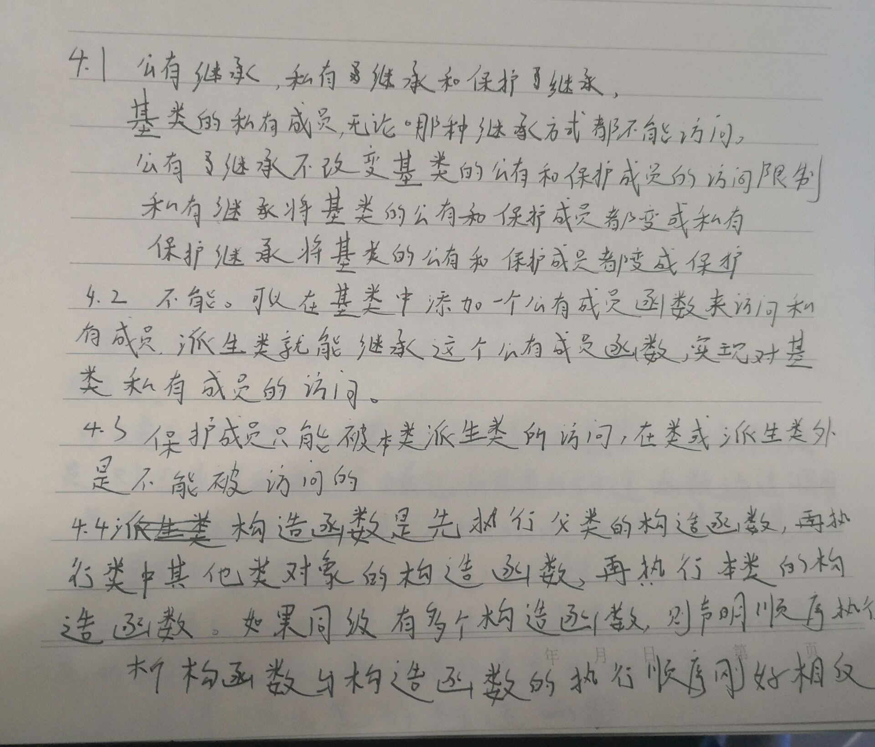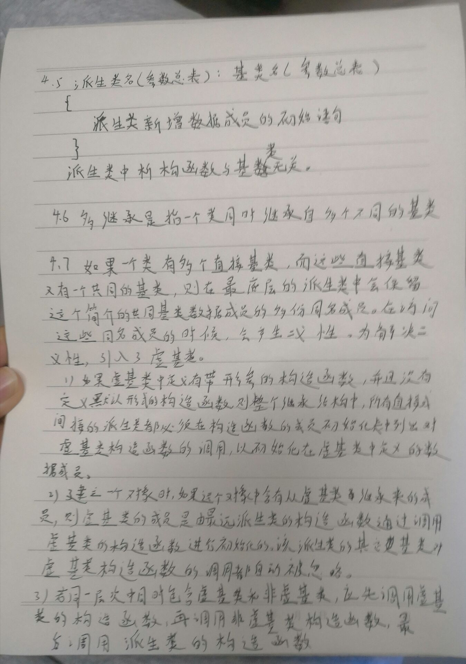

**答案：**

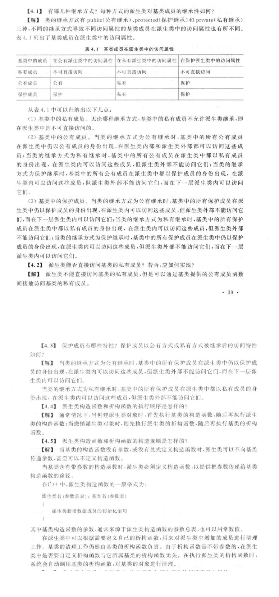

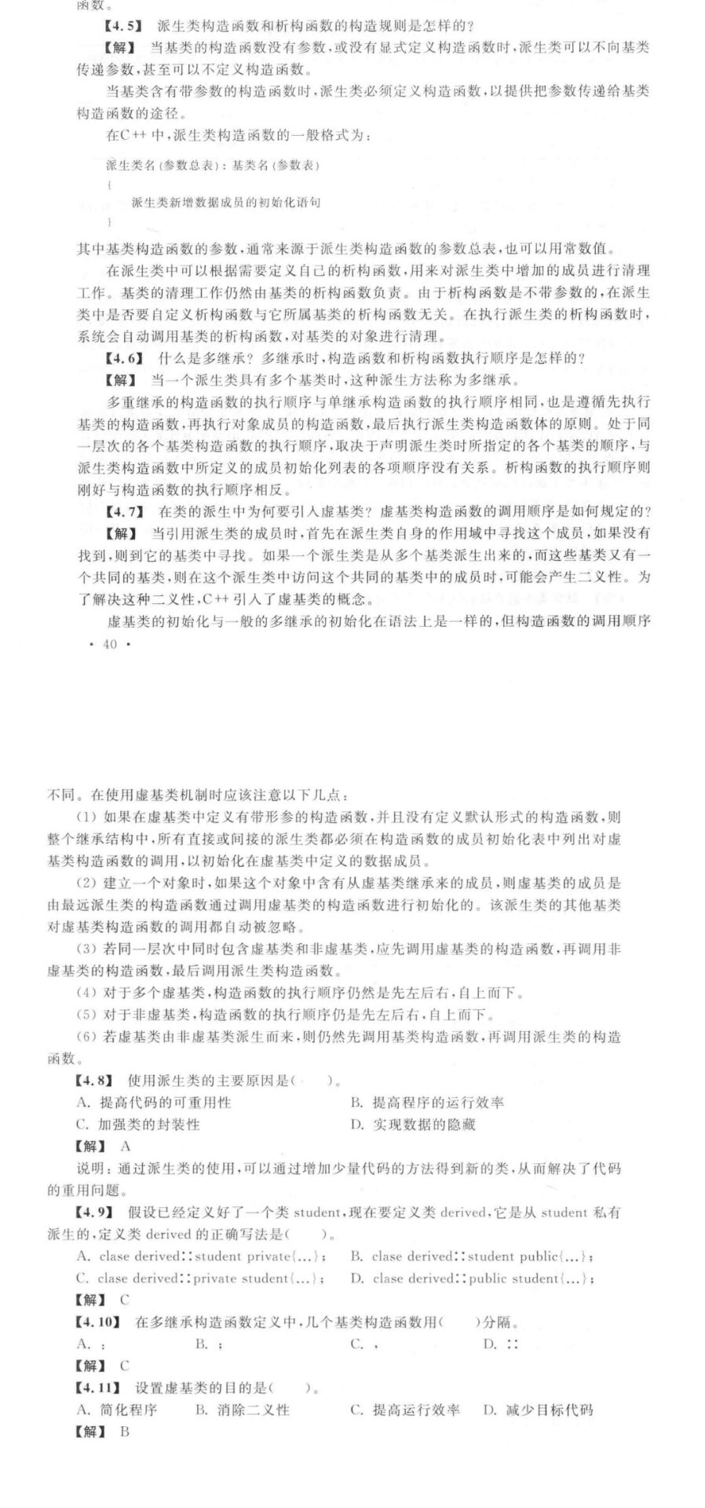

**心得感想：**

C++ 中的继承是类与类之间的关系，是一个很简单很直观的概念，与现实世界中的继承类似，例如儿子继承父亲的财产。  
继承（Inheritance）可以理解为一个类从另一个类获取成员变量和成员函数的过程。例如类 B 继承于类 A，那么 B 就拥有 A 的成员变量和成员函数。  
在C++中，派生（Derive）和继承是一个概念，只是站的角度不同。继承是儿子接收父亲的产业，派生是父亲把产业传承给儿子。  
被继承的类称为父类或基类，继承的类称为子类或派生类。“子类”和“父类”通常放在一起称呼，“基类”和“派生类”通常放在一起称呼。  
派生类除了拥有基类的成员，还可以定义自己的新成员，以增强类的功能。  
以下是两种典型的使用继承的场景：  
1) 当你创建的新类与现有的类相似，只是多出若干成员变量或成员函数时，可以使用继承，这样不但会减少代码量，而且新类会拥有基类的所有功能。  
2) 当你需要创建多个类，它们拥有很多相似的成员变量或成员函数时，也可以使用继承。可以将这些类的共同成员提取出来，定义为基类，然后从基类继承，既可以节省代码，也方便后续修改成员。